Evaluación módulo 3

Nombre del estudiante: Fecha: Sección:
Responde.
1. ¿Cómo se le llama a la forma en que está escrito un texto (incluye ortografía y gramática)?

2. Escribe los dos puntos de vista que se deben de tomar en cuenta al revisar un borrador.

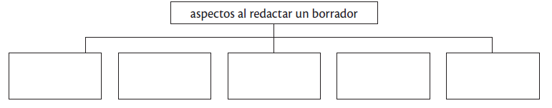
3. Completa el siguiente organizador gráfico de los aspectos al redactar un borrador.

4. ¿Cuál es la diferencia de una imagen decorativa y una ilustración de investigación?

5. ¿Cuál crees que es el aspecto más importante al redactar un borrador?

6. ¿Cómo se llama al conjunto de especies de bacterias, hongos, animales y plantas que interactúan con el medio ambiente de en un área determinada?

7. Escribe el nombre de 3 ecosistemas de América.

8. Escribe la clasificación de recursos naturales de América

9. Completa la siguiente tabla de climas y descripciones.

10. Une con una línea el patrimonio cultural con el país donde se ubica.
clima | descripción
Húmedo templado
 | Es un clima que se caracteriza por tener inviernos fríos y veranos templados. Las precipitaciones pluviales y de nieve son frecuentes.
Clima seco

Islas Galápagos  Parque Nacional Guascarán  Parque Nacional Yellowstone  Parque Provincial de los Dinosaurios  Reserva de la biósfera Maya  Área de conservación de Guanacaste | Canadá  Estados Unidos  Guatemala  Ecuador  Costa Rica  Perú

11. Completa el siguiente organizador gráfico de las actividades económicas de América.

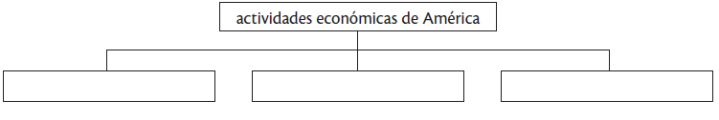

12. Subraya cómo se les llama a las medidas preventivas que se toman en las zonas de donde pueden ocurrir desastres.
a. riesgo b. mitigación c. vulnerabilidad d. zona de amenaza

13. Subraya cómo se le llama a la posibilidad de ser afectado por una amenaza.
a. vulnerabilidad b. amenaza c. mitigación d. riesgo

14. Subraya el nombre de la institución que se dedica a prestar servicios médicos a los damnificados por catástrofes en todo el mundo.
a. bomberos b. CONRED
c. Cruz Roja Internacional d. ejército

15. ¿Por qué crees que es importante el desarrollo sostenible?

16. ¿Cómo se llamaba el primer inglés que llegó al continente americano?

17. ¿De qué lugares de Europa llegaron los pobladores de las colonias inglesas? Escribe tres.
|

18. Escribe las autoridades que dirigían las colonias inglesas.

19. Completa la siguiente tabla de diferencias de Gobiernos

Gobierno federal | Gobierno federal
declara la guerra a otro país
 | crear leyes estatales como los reglamentos de tránsito
mantener el ejército
 | cuidado de las carreteras del estado
encargado de emitir la moneda
 | construir y mantener hospitales

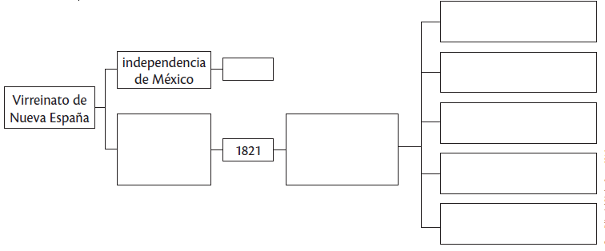
20. Completa el siguiente organizador gráfico con la cronología de la independencia de la América española.

21. Une con una línea los caudillos con los países donde actuaron.
- Juan Manuel de Rosas  - José Miguel Carrera  - Rafael Carrera  - José Gaspar Rodríguez de Francia  - José Gervasio Artigas  - José Antonio Páez | Guatemala  Uruguay  Paraguay  Venezuela  Chile  Argentina

22. Subraya el año en que Napoleón invadió España y Portugal.
a. 1811 b. 1808 c. 1830 d. 1810

23. Subraya el año de la guerra entre Estados Unidos y España.
a. 1783 b. 1821 c. 1898 d. 1830

24. Subraya el año en que se firmó el Plan de Iguala,
a. 1821 b. 1813 c. 1808 d. 1879

25. ¿Qué característica de los gobiernos liberales de finales del siglo XIX consideras que es la más importante?

26. ¿Cómo se le llama a trabajar en conjunto con varias personas para alcanzar una meta?

27. Escribe el nombre de los 3 poderes del estado.

28. Completa el siguiente organizador de formas de gobierno que respetan la división de poderes.

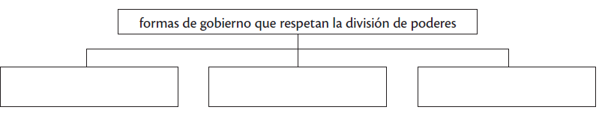

29. ¿Cuál es la diferencia entre una monarquía absoluta y una monarquía constitucional?

30. ¿Por qué consideras que es bueno ahorrar?

